# In quyển báo cáo luận văn

1. In 2 quyển báo cáo luận văn
2. Luận văn chỉ in 1 mặt
3. Trong báo cáo, chọn ra <= 10 trang đặc biệt để in màu (chủ yếu là các trang kết quả đặc biệt, quan trọng của đề tài).
4. In đen trắng trọn bộ báo cáo, sau đó thay thế các trang màu tương ứng vào.
5. Nên in từ file PDF để tránh hiện tượng bị trôi hay lệch trang (giữa trang màu và trang đen trắng)
6. Mỗi quyển được đóng bìa giấy cứng (loại bìa thơm, cứng) và có giấy kiếng ở ngoài
7. In nhãn đĩa CD theo quy định, gồm các thông tin: Trường, Khoa, Tên LV, họ tên và MSSV, tên GVHD. Cần cung cấp sẵn 1 file DOC chứa thông tin, sau đó đến tiệm in nhờ người ta in nhãn đĩa CD (họ sẽ biết cách tạo ra nhãn đĩa từ các thông tin có sẵn trong file DOC)
8. Trong đĩa CD nộp (trước khi bảo vệ) cần có file PDF, DOC/DOCX, source code và release. Không cần tạo ra file HTML, PPT/PPTX , demo
9. Mỗi quyển luận văn có kèm 1 đĩa CD (hay DVD).

# Chuẩn bị demo và slide khi phản biện

1. Mặc dù khi phản biện không nhất thiết phải có slide, nhưng ĐỀ NGHỊ MỖI NHÓM phải soạn sẵn slide để trình bày với GVPB.
2. Slide khi phản biện KHÔNG cần animation và có thể dài hơn nhiều so với slide bảo vệ chính thức trước Hội đồng
3. Nội dung trong slide cần nêu rõ các vấn đề trong luận văn (có thể dựa theo dàn ý báo cáo luận văn). Cần nêu rõ:
   1. Lý do hay động lực thực hiện đề tài (ngắn gọn)
   2. Mục tiêu đề tài là làm gì
   3. Những vấn đề và giải pháp mà mình đã tìm hiểu và xử lý (kèm theo minh họa ngay khi trình bày, tránh tình trạng demo riêng sau khi đã trình bày nội dung tìm hiểu)
   4. Liệt kê những gì mình đã làm được (chi tiết)
4. Khi gặp người phản biện, cần chuẩn bị KỸ những gì mình muốn nói, đưa các vấn đề và giải pháp mà mình đã tìm hiểu và thực hiện vào slide (có thể tạm thời copy từ Word vào, nhưng sau đó phải rút gọn lại trong slide bảo vệ chính thức).
5. Khi gặp người phản biện, thường sẽ demo trực tiếp ứng dụng. Tuy nhiên, nếu cần thiết có thể quay 1 số đoạn demo minh họa sẵn.
6. Nên chọn 1 template đẹp mắt để làm slide.
7. Trên slide không nên có quá nhiều chữ
8. Font chữ trên slide tối thiểu là 20 (trừ trường hợp đặc biệt)
9. Sử dụng cùng loại font cho toàn bộ slide (tiêu đề của slide có thể sử dụng font chữ khác với font chữ trong phần nội dung chính của slide)
10. Khi trình bày nhiều ý trong 1 slide, không nên trình bày dạng bullet gồm nhiều text trong 1 textholder mà nên sử dụng Smart Art (có sẵn trong PowerPoint hay có trong template) để trình bày. Tách riêng từng ý thành 1 khối riêng.

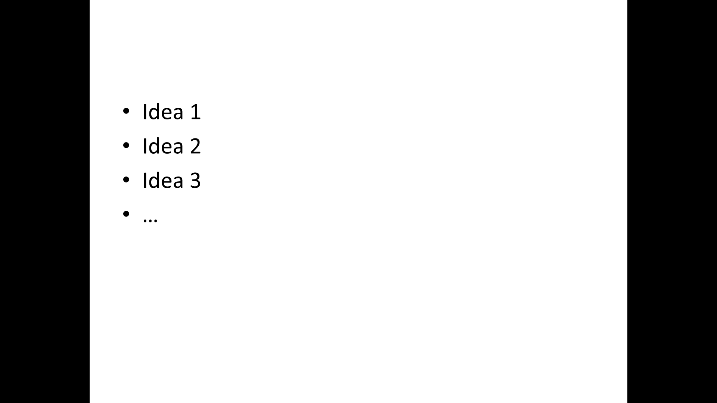🡺 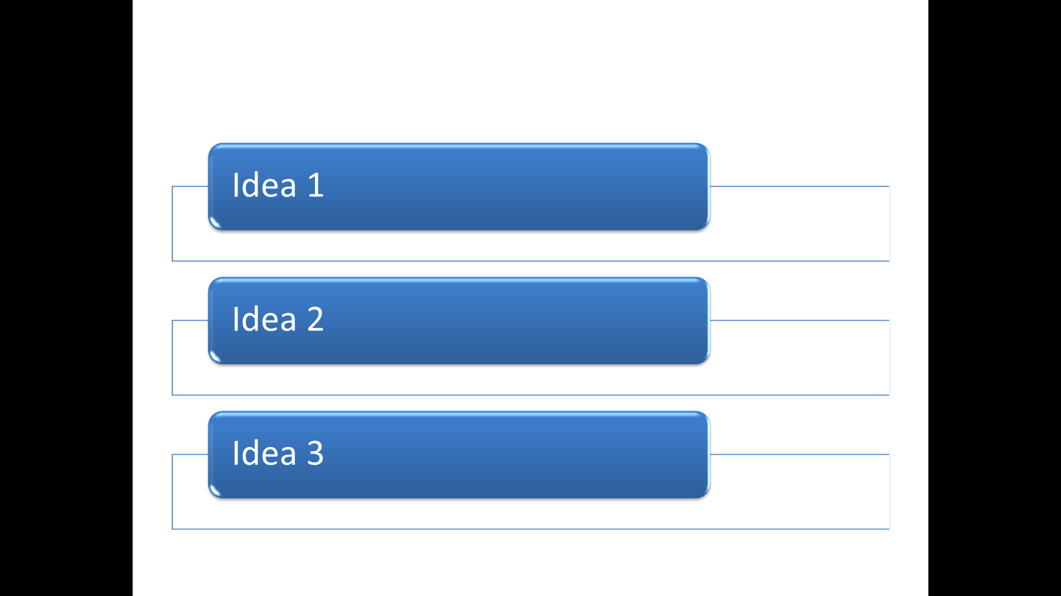

1. Các ý trình bày trên slide KHÔNG nhất thiết phải là câu văn đầy đủ mà chỉ là các ý chính cần nêu.
2. Tất cả animation (nếu có) nên để ở chế độ tự động (After previous), không để ở chế độ On Click (để tiết kiệm thời gian khi trình bày).
3. Các đoạn demo được quay ở độ phân giải 1024 x 768 (dù màn hình của máy tính có độ phân giải cao hơn cũng phải thay đổi về độ phân giải này trước khi quay phim) để đảm bảo tương thích với máy chiếu.
4. Mỗi đoạn demo quay tối đa khoảng 10 giây (tức là quay 1 hành động ngắn, rồi lưu lại, rồi quay tiếp clip tiếp theo). Như vậy sẽ hạn chế lỗi khi “đóng phim” dài, và mỗi clip ngắn có thể được chèn riêng vào 1 slide trong power point
5. Video clip được chèn vào từng slide, tránh tình trạng đang thuyết trình (với slide) phải chuyển màn hình sang ứng dụng media player để demo.
6. Cần lưu ý phải chép video clip vào cùng thư mục với slide trước khi chèn video clip vào slide. Ngoài ra, chọn chế độ chèn video là Link to file (để tránh file PPTX có kích thước quá lớn)

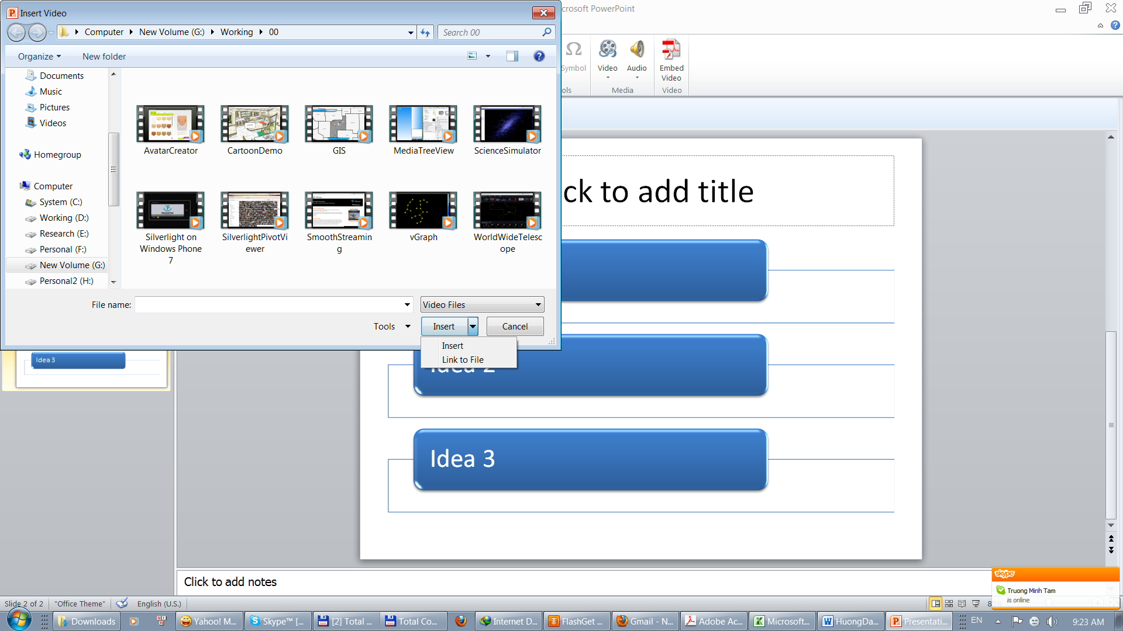

# Slide, demo và thuyết trình khi bảo vệ chính thức trước hội đồng

1. Chọn lọc lại những nội dung chính để đưa vào slide chính thức. Các nội dung khác (đã có sẵn từ lúc gặp người phản biện) sẽ đưa vào CUỐI SLIDE (sau lời cám ơn) như phần phụ lục. Khi nào có câu hỏi liên quan thì mở ra để trình bày.
2. Số lượng slide không nên quá dài (30-40 slide), tuy nhiên phải đảm bảo thuyết trình (và demo) chỉ mất khoảng 15 phút (khi tập ở nhà) để đảm bảo không báo cáo dài hơn 20 phút (khi bảo vệ).
3. Tất cả demo đều ở dạng film (trừ trường hợp đặc biệt phải demo trực tiếp – GVHD sẽ quyết định phần này).
4. Nếu Hội đồng yêu cầu demo trực tiếp, nhóm cần phải sẵn sàng máy tính để demo.
5. Nên tự mình thuyết trình, không đọc lại nội dung có sẵn ở trong slide. Trong slide có nhiều ý, có thể chỉ giải thích, nhấn mạnh 1 số ý chính, quan trọng nhất.
6. Phần demo phải xen kẽ trong lúc trình bày. KHÔNG được phép demo tách riêng ở cuối phần trình bày.
7. Một số vấn đề, giải pháp và kỹ thuật có thể được thuyết trình trong lúc demo. Tránh tình trạng sinh viên đứng im lặng khi đang chiếu demo.
8. Nên in khoảng 10 bộ slide (4 trang slide/mặt) và phát cho các Thầy Cô trong hội đồng và tham dự.
9. Mỗi sinh viên trong nhóm đều phải tham gia trình bày một phần (có thể không đều nhau).
10. Nghe kỹ câu hỏi của Hội đồng trước khi trả lời. Tuyệt đối KHÔNG vì mất bình tĩnh mà trả lời sai nội dung câu hỏi.
11. Không đứng quay lưng lại với các Thầy Cô trong Hội đồng (tức là không nên đứng đọc slide trên màn chiếu). Nên đứng nhìn về phía Hội đồng (xem nội dung trong màn hình LCD của laptop thay vì nhìn lên màn chiếu).